系 列 推 荐
《经济学人》系列

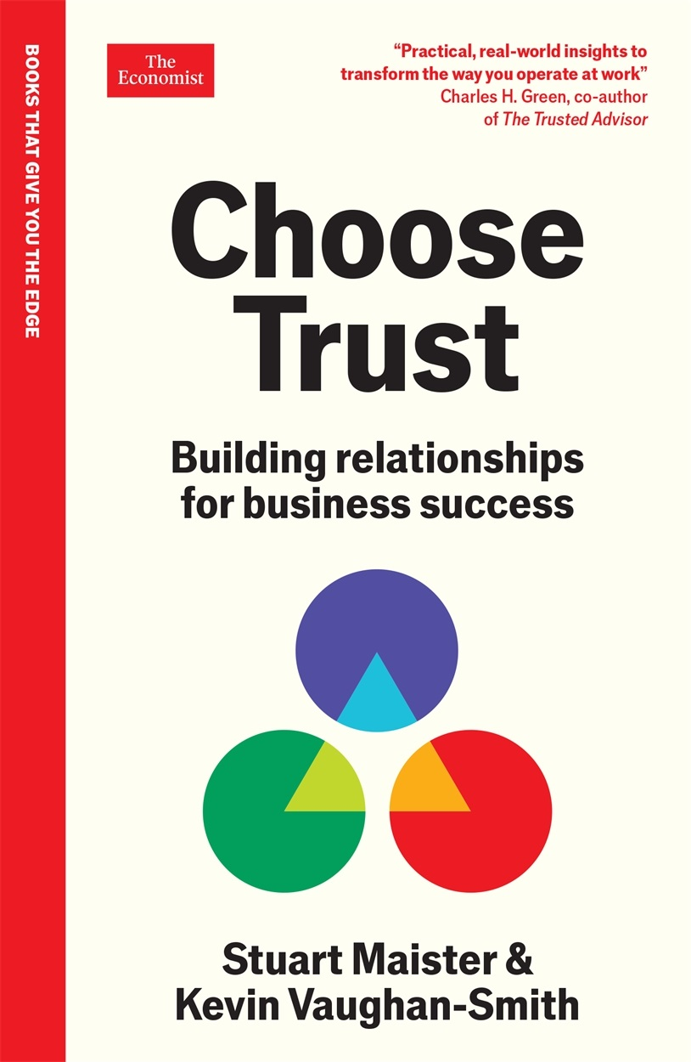
中文书名：《选择信任：为商业成功建立信任关系》
英文书名：CHOOSE TRUST: Building Relationships For Business Success
作 者：Stuart Maister and Kevin Vaughan-Smith
出 版 社：Profile/The Economist
代理公司：ANA/Sharon
出版时间：2025年1月
代理地区：中国大陆、台湾
页 数：256页
审读资料：电子稿
类 型：经管
版权已授：北美

内容简介：

如何以及为什么在工作中建立信任关系能为你带来竞争优势。

----以作者多年的全球经验为基础，提出了将信任与现实生活相结合的新模式。
----充满实用工具和故事，将理论融入生活。
----关注信任，将其视为一条双行道，视为共同创造价值的相互关系。

信任是所有关系的基础，包括工作关系和其他关系。我们自然地希望与我们可以交往、可以依赖的人建立联系，反之亦然。

这就是为什么通过信任来创造有意义的工作关系，从而增加价值。无论你是在领导团队、建立伙伴关系、销售还是合作，信任都会为你带来影响。

本书利用作者提出的“信任三角”的三个要素：清晰度、品格和能力，展示了如何做到这一点。本书提供了有意识地建立信任的工具，让你和你的组织获得成功。

作者简介：

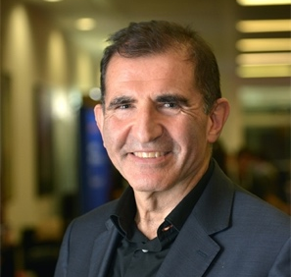
斯图尔特·迈斯特（Stuart Maister）曾是英国广播公司（BBC）和ITN国家电视台和广播电台的记者，他提出了“策略性叙事”（Strategic Narrative）的概念，即在大型组织中明确方向和愿景的核心叙事。他的第一家获奖企业被一家纳斯达克公司收购。


凯文·沃尔汉-史密斯（Kevin Vaughan-Smith）是前安永（EY）合伙人兼顾问，曾与IBM、英国石油公司（BP）、英杰华（Aviva）、沃达丰（Vodafone）、O2和四大中的三家公司等企业领导者合作，其中还在富兰克林柯维英国公司（Franklin Covey UK）担任了7年总经理。

目录：

第一部分：为什么信任很重要
第一章：信任的力量——以及为什么大多数人选择不信任
第二章：选择信任，创造更多价值

第二部分：信任的公式
第三章：清晰：信任的基础
第四章：性格：建立信任的行为
第五章：能力：具备协同工作能力

第三部分：信任现实世界
第六章：成为一个值得信赖的领导者
第七章：更有效的团队合作
第八章：以信任为基础的业务发展
第九章：与供应商建立信任
第十章：建立信任的对话
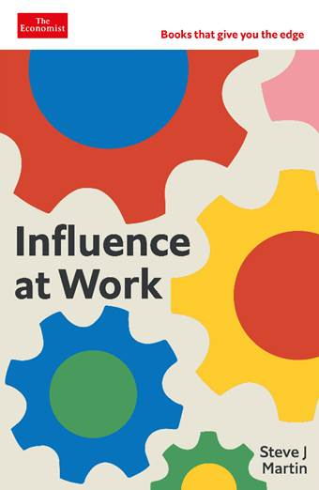
中文书名：《职场影响力》
英文书名：INFLUENCE AT WORK
作 者：Steve Martin
出 版 社：Profile/ The Economist
代理公司：ANA/Sharon
页 数：256页
出版时间：2024年9月
代理地区：中国大陆、台湾
审读资料：电子稿
类 型：职场励志

内容简介：

要想在事业上取得成功，你需要在工作上有影响力。

要想有影响力，就需要理解影响力的规则是如何运作的。不仅仅是逻辑、经济和公司政策所要求的，也有潜规则。人们很少谈论这些规则，但它们往往会显著影响：谁的声音被倾听，什么事被完成，以及什么人和事被忽视。认识并驾驭这些影响法则对你成功施加影响力至关重要。

《职场影响力》向你展示了这些规则是什么，以及如何有效地利用它们来吸引注意力，与他人联系，赢得怀疑论者的支持，动摇犹豫不决的人，并激励人们行动起来。

这本书是对一个古老主题的新指南：什么是影响力，为什么它很重要，以及如何明智而合乎道德地使用它。

作者简介：

史蒂夫·马丁（Steve Martin）是哥伦比亚大学商学院行为科学系主任，也是几本国际畅销书的合著者，包括纽约时报》、《华尔街日报》和《商业周刊》的畅销书《说服 : 如何赢得他人的信任与认同》（YES! 50 SECRETS FROM THE SCIENCE OF PERSUASION），以及《影响力法则》（MESSENGERS: Who We Listen To, Who We Don't and Why）。他也是全球应用行为科学家协会（Global Association of Applied Behavioural Scientists）的主席。他和罗伯特·恰尔迪尼博士（Dr Robert Cialdini）一起经营着一家行为科学咨询公司，这家公司被称为“职场影响力”（Influence at Work），为苹果、联合利华和美国运通等公司提供咨询和培训。
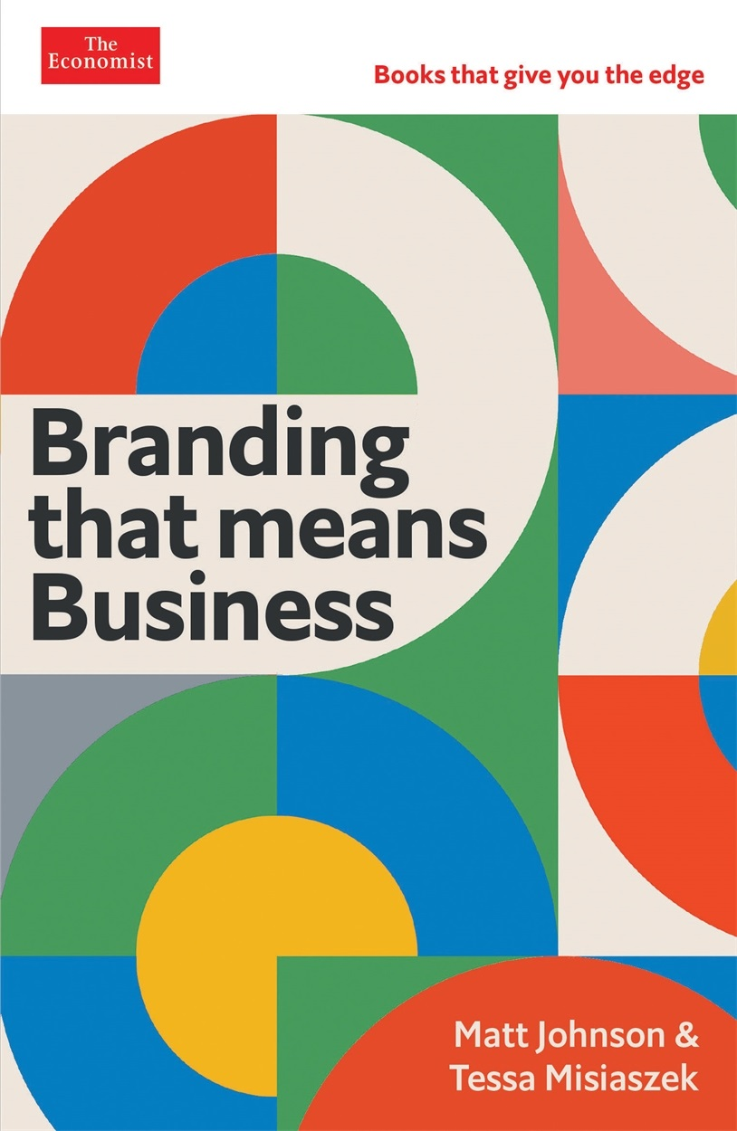
中文书名：《品牌为王》
英文书名：Branding That Means Business
作 者：Matt Johnson and Tessamisiaszek
出 版 社：The Economist
代理公司：ANA/Sharon
页 数：240页
出版时间：2022年9月
代理地区：中国大陆、台湾
审读资料：电子稿
类 型：经管

内容简介：

在以社会影响力为本的后数字时代中，品牌如何与客户和市场建立持久的联系。

现在，你的品牌要么比以往任何时候都更受欢迎----要么就成为了噪音。

在一个由数字产品和即时满足定义的世界里，你的品牌如何脱颖而出？当消费者可以轻松拥有一切时，你的品牌如何成为他们生活中不可或缺的东西？

为了应对这一挑战，品牌不仅要塑造消费者购买的产品，还要塑造他们行为、感受和联系的方式。这需要一个新的视角，一个超越商业、深入人类行为基础的视角。

《品牌为王》（Branding that Means Business）将最新的商业思维与心理学、社会学和人类学结合起来，表明只有当品牌与人们联系在一起时才能为商业服务。

掌握了这些以人为本的视角，您将获得商业工具，从而以全新、有影响力的方式创建和提升您的品牌，并使其脱颖而出，成为消费者心目中和生活中的必备品。

- 本书是“经济学前沿”（Economist Edge）职场指南系列的第一本书，为在不断变化的职场中前进的人们提供了灵感和想法。

- 为品牌世界带来了一种聪明的思维方式：不仅基于商业理论，还基于心理学、社会学和人类学。

- 充满想法和收获，还有关于世界各地不同规模的组织的故事和例子，将引起读者的共鸣。

作者简介：



马特·约翰逊（Matt Johnson）博士是一位演讲者、神经科学家和顾问。他是畅销书《盲视》（Blindsight）的作者，也是神经营销学公司Pop Neuro的联合创始人。他还是营销心理学教授和霍特国际商学院（Hult International Business School）教授，也是哈佛大学继续教育部的讲师。泰莎·米西亚泽克（Tessa Misiaszek）是光辉国际（Korn Ferry Institute）的研究负责人，也是哈佛大学继续教育部的讲师。她也是播客节目Happy at Work的联合创始人。

媒体评价：

“《品牌为王》充满了洞察力。约翰逊和米西亚泽克是明智商业决策背后的科学专家，他们在书中解释了如何创建持久、有意义、能与消费者建立联系的品牌。商业环境从未像现在一样复杂，但约翰逊和米西亚斯泽克聪明而有趣地解释了该如何脱颖而出。”
----亚当·奥尔特（Adam Alter），纽约大学斯特恩商学院（Stern School of Business）营销与心理学教授，《纽约时报》（New York Times）畅销书《欲罢不能》（Irresistible）的作者

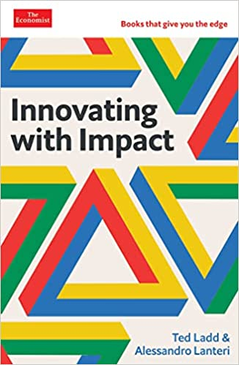
中文书名：《影响力创新》
英文书名：Innovating With Impact
作 者：Ted Ladd and Alessandro Lanteri
出 版 社：The Economist
代理公司：ANA/Sharon
页 数：224页
出版时间：2023年3月
代理地区：中国大陆、台湾
审读资料：电子稿
类 型：经管

内容简介：

我们现在都是创新者了。思想家和企业家特德·拉德（Ted Ladd）和亚历山德罗·兰特里（Alessandro Lanteri）将告诉我们如何做到这一点。

有一种神话，认为创新是少数人在灵光一现（eureka）后设计出新产品的过程。事实上，任何拥有正确工具、特质和方法的人都有潜力进行有影响力的创新、创造利润、甚至改变世界。在这本引人入胜的指南中，顶级思想家和企业家泰德·拉德和亚历山德罗·兰特里展示了如何产生能为客户带来价值的创新。他们的创新金字塔（Innovation Pyramid）描述了一个植根于正确文化和心态的战略过程，利用一系列方法、技术和主题达到最大影响力的巅峰。这本书对于任何想创造、创新、提高绩效并最终有所作为的人来说都是必不可少的读物。

- 以新鲜、现代的方式来看待怎样才能实现创新效果最大化。

- 识别创新金字塔，它是所有潜在创新者和企业家的指南。

- 向那些将全球学术信誉与丰富的创新实践经验相结合的作者学习。

作者简介：



特德·拉德（Ted Ladd）是霍特国际商学院（Hult International Business School）的院长兼创业学教授，他也在哈佛大学教授创新课程。他在硅谷参与了六家不同的初创公司，最近的一家公司被谷歌收购。亚历山德罗·兰特里（Alessandro Lanteri）是欧洲高等商学院（ESCP Business School）的战略学教授，为赛德商学院（Said Business School）和伦敦商学院（London Business School）教授高管培训课程。他是CLEVER: The Six Strategic Drivers for the Fourth Industrial Revolution一书的作者。

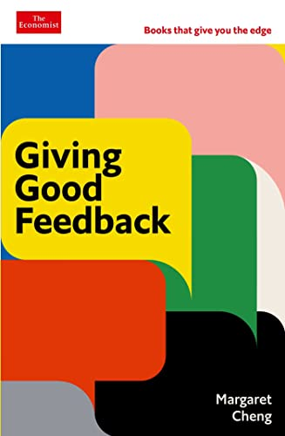
中文书名：《提供良好反馈》
英文书名：Giving Good Feedback
作 者：Margaret Cheng
出 版 社：The Economist
代理公司：ANA/Sharon
页 数：240页
出版时间：2023年9月
代理地区：中国大陆、台湾
审读资料：电子稿
类 型：经管

内容简介：

一部提供、征求和接收反馈的基本指南。

我们生活在一个反馈无处不在的世界里，我们被要求对产品、服务甚至是人点赞、打分或评论。

在工作中，在合适的时间以正确的方式提供适当的反馈可以帮助所有人学习和提高。但实际上，这说起来容易做起来难。

这是因为反馈涉及到我们人类，具有我们所有的偏见和缺点，它们往往会妨碍到我们。再加上一些组织误解了支持积极反馈文化所需的条件，这就不足为奇了，它可能会让人觉得棘手且具有挑战性。

帮助就在眼前。在《提供良好反馈》（Giving Good Feedback）中，郑罗蕙芬（Margaret Cheng）回答了三个关键问题：“为什么反馈如此重要？”，“为什么提供反馈这么困难？”以及“我们能做些什么来让它变得更容易？”对她来说，反馈就是学习。她的六大黄金准则和良好反馈框架（Giving Good Feedback Framework）为我们提供了一个明确的指南，即什么是反馈，我们如何掌控阻碍自己前进的事情，并部署一些简单的技术，使反馈成为我们日常工作交流中更常规、更少情绪化的一部分。

- 解决反馈的核心矛盾：我们知道原则上这是一件好事，但无论我们是给予还是接受反馈，这都让人感到害怕。

- 基于作者30年的行业经验，介绍了一种理解和部署正面反馈的新模型。

- 将心理学和商业理论结合在一起，类似于售出18.5万多册的《被白痴包围》（Surrounded by Idiots）或售出4万册的《彻底坦率》（Radical Candor）。

作者简介：


郑罗蕙芬（Margaret Cheng）拥有30年的高级人力资源经理、高管和职业生涯培训师以及社会企业董事的经验。此前，她花了三年时间为一家人力资源和再就业咨询公司以及英国特许人事和发展协会（CIPD）的杂志撰写与商业相关的话题，并参加过《工作午餐》（Working Lunch）节目。郑女士还曾被刊登在野生动物信托基金（The Wildlife Trust）、卢布姆斯伯里节庆（Bloomsbury Festival）、卢布姆斯伯里广播电台（Bloomsbury Radio）和Friends on the Shelf上。

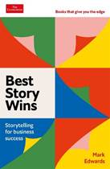
中文书名：《最佳故事为胜》
英文书名：Best Story Wins
作 者：Mark Edwards
出 版 社：The Economist
代理公司：ANA/Sharon
页 数：200页
出版时间：2024年6月
代理地区：中国大陆、台湾
审读资料：电子稿
类 型：职场励志
版权已授：韩国（Next Wave Media）、西班牙（Profit Editorial ）

内容简介：

在工作交流中利用讲故事的力量。

无论你是在会场上站在人群面前，还是在Zoom线上会中与同事聊天，讲故事都是表达观点的最有效方式。它适用于90秒的超级碗电视广告，适用于10秒的社交媒体格式，适用于你必须在5秒内发出的电子邮件。

为什么？简而言之，人们不会根据逻辑做出决定。他们根据情绪做出决定。为了说服、影响和激励他人，你需要建立情感联系。讲故事是最好的方式。

记者出身的商业教练马克·爱德华兹（Mark Edwards）开发了自己的方法---- SUPERB模型----在工作中讲述扣人心弦的故事。从经典的“英雄之旅理论”（Hero’s Journey），到为什么我们都需要用“救猫咪”（Save a Cat）的编剧套路，《最佳故事为胜》（Best Story Wins）展示了讲故事如何让我们更好地沟通。

- 第一本讲故事指南，直接针对工作中的沟通。

- 介绍了SUPERB模型作为一种新的、简单易用的讲故事方法。

- 充满了引人入胜的故事和例子，将思考带入生活。

作者简介：


马克·爱德华兹（Mark Edwards）是一名企业演讲稿写作教练，他在媒体、营销和广告行业担任比稿顾问（pitch doctor），已经赢得了价值100多亿美元的新提案。在过去的25年里，他还是一名商业记者，每周在《星期日泰晤士报》（Sunday Times）撰文。他是BELONGING: the Key to Transforming and Maintaining Diversity, Inclusion and Equality at Work一书的合著者，也是THE TAO OF BOWIE: 10 Lessons from David Bowie's Life to Help You Live Yours一书的作者。

感谢您的阅读！
请将反馈信息发至：版权负责人
Email：Rights@nurnberg.com.cn
安德鲁·纳伯格联合国际有限公司北京代表处
北京市海淀区中关村大街甲59号中国人民大学文化大厦1705室, 邮编：100872
电话：010-82504106, 传真：010-82504200
公司网址：http://www.nurnberg.com.cn
书目下载：http://www.nurnberg.com.cn/booklist_zh/list.aspx
书讯浏览：http://www.nurnberg.com.cn/book/book.aspx
视频推荐：http://www.nurnberg.com.cn/video/video.aspx
豆瓣小站：http://site.douban.com/110577/
新浪微博：安德鲁纳伯格公司的微博_微博 (weibo.com)
微信订阅号：ANABJ2002


